Prozodické vlastnosti reči

* **Prozódia, intonácia** – súbor zvukových prostriedkov reči
* 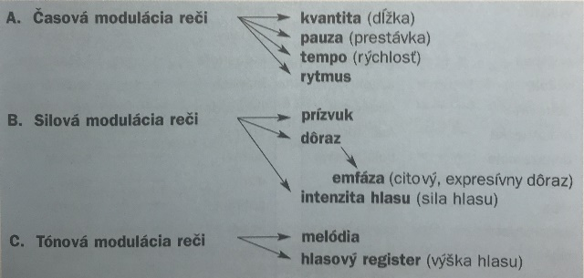**Citácia knihy SJL (str. 36/37)** – Intonácia je spätá s ústnou formou jazykového prejavu. Pri ústnom prejave si hovoriaci musí uvedomiť, že obsah informácie, ktorá sa dostane k prijímateľovi, nezávisí len od jazykovo-kompozičného stvárnenia textu. Zrozumiteľnosť ústneho prejavu je totiž ovplyvnená aj tým, či sú pri prejave rešpektované zvukové zákonitosti jazyka. Úspešnosť ústnej jazykovej komunikácie zabezpečuje najmä správna výslovnosť hlások v prúde reči **(artikulácia)**. Správna artikulácia má aj estetický účinok, takže zabezpečuje nielen zrozumiteľnosť, ale aj kultúrnosť a kultivovanosť ústneho jazykového prejavu nevyhnutné najmä vo verejnom prostredí. Prejav má byť adresný a presvedčivý a v niektorých situáciách aj emocionálno-esteticky pôsobivý. Tieto vlastnosti získa vhodným využitím súboru zvykových prostriedkov reči, ktoré sa sýhrnne nazývajú **intonácia** alebo **prozodické vlastnosti reči. Intonácia** je komplexný zvukový jav, ktorý sa skladá z relatívne samostatných zložiek. Jednotlivé zložky intonácie vznikajú **moduláciou** (úpravou) artikulačného prúdu, **hlasu.** Realizujú sa na slabike, slove, vetnom takte, vete na pozadí širšieho kontextu alebo na pozadí celého jazykového prejavu. Zložky intonácie členíme podľa toho, akou úpravou (moduláciou) artikulačného prúdu vznikajú. **Časovou moduláciou** sa tvorí kvantita hlások, pauza, tempo a rytmus, **silovou moduláciou** intenzita hlasu, dôraz, prízvuk a emfáza, **tónovou moduláciou** melódia a hlasový register.
* Týka sa rečového prejavu
* **Artikulácia** – správna výslovnosť hlások
  + **Logopédia** – rieši chyby vo výslovnosti

1. **Kvantita (dĺžka)**
   * Týka sa výslovnosti krátkych a dlhých samohlások (dvojhlások)
   * Pomer výslovnosti krátkych a dlhých samohlások je **2:1**
   * Príklad: áno
2. **Pauza (prestávka)** 
   * Týka sa dýchania + významu hovoreného prejavu, na základe toho sa člení rečový prejav na menšie časti
   * **Fyziologická prestávka** – nádych, výdych
   * **Významová/logická prestávka** – rešpektuje interpunkčné znamienka
3. **Tempo (rýchlosť)** 
   * **Pomalšie tempo**: výklad, pohreb, umelecký prednes
   * **80-100 slov/min**: primerané tempo
   * **100-150 slov/min**: rýchlejšie tempo: športový zápas, stres,...
   * **150+ slov/min**: stráca sa význam slov, nezrozumiteľný prejav
4. **Rytmus**
   * Striedanie rečových prvkov v čase
   * V tanci, poézii, piesni,...
   * Dosahuje sa určitými prvkami
   * Básnici: **Sylabický VS, Sylabotonický VS**
   * Striedanie prízvučných a neprízvučných slabík
5. **Prízvuk**
   * V slovenčine je prízvuk stály, vždy na prvej slabike slova
6. **Dôraz**
   * Vyzdvihnem slovo, ktoré je pre mňa dôležité: Včera som bola v kine
7. **Emfáza**
   * Citový dôraz – písmeno predĺžim niekoľkokrát (neforemný prejav)
   * Príklad: dooobre, neeee, joooj
8. **Melódia vety**
   * **Melódia** – stúpanie a klesanie hlasu
   * **Klesavá** – oznamovacie, rozkazovacie, zvolacie, želacie a opytovacie vety (opytovacie vety len ak sa začínajú na opytovacie zámeno: Čo...? Kedy...? Ako...?)
   * **Stúpavá** – zisťovacie opytovacie vety (Prídeš? Máš sa? Iba tie opytovacie vety kde odpovede sú **áno/nie**)
   * **Polostúpavá** – v súvetiach